Краснодар – Екатеринодар: история и современность.
урок – экскурсия.
Цель урока:
1.Привитие любви к малой Родине и родной истории.
2.Привлечение внимания учащихся к самобытности и уникальности истории краевого центра – Краснодара – Екатеринодара.
Ход урока:
- Класс делится на 3 группы.
- Первой группе дается задание, связанное с изучением культуры, второй экономики, третьей истории города.
- Рассказ учителя:

Переселение Черноморского казачьего войска на Кубань
3.1 Образование Черноморского казачьего войска
Весной-летом 1787 г. в воздухе уже крепко пахло порохом - надвигалась очередная война с Турцией. Одной из мер русского правительства по усилению военного потенциала стало создание новых казачьих войск. 20 августа князь Г.А. Потемкин приказал создать военные команды волонтеров из бывших запорожских казаков (Запорожская Сечь была упразднена в 1775 г.). Первые результаты оказались неутешительными и уже 12 октября князь дал разрешение набирать добровольцев из всех желающих свободных людей.
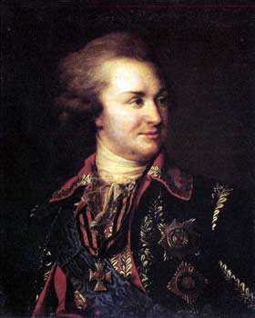
Потемкин Григорий Александрович (1739-1791). Крупнейший государственный и военный деятель России последней трети XVIII в. Инициатор создания и покровитель Черноморского казачьего войска. Подарил войску свои рыболовные угодья на Тамани.
В конце 1787-начале 1788 г. для обозначения этого воинского контингента стало употребляться наименование «Войско верных казаков», с декабря 1788 г. «Войско верных казаков Черноморских» или Черноморское казачье войско. Войско вначале делилось на конную и пешую команды, из последней комплектовалась гребная флотилия. Войско составили выходцы из самых разных слоев российского общества: здесь были бывшие запорожцы, дворяне, торговцы, отставные офицеры и солдаты, «польские жолнера», «казенного ведомства поселяне», люди «мужицкого звания» и «неизвестно какого звания». В национальном отношении явно преобладали украинцы.
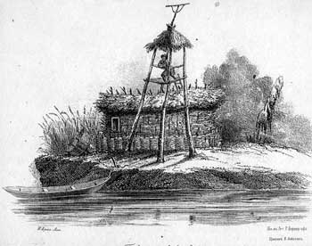
Один из пикетов Черноморской кордонной (пограничной) линии. К. XVIII-нач. XIX вв.
В 1791 г. по списочному составу в войске числилось более 12 тыс. человек.
3.2 Дипломатическая подготовка переселения
1792 г. из Петербурга пришел приказ о направлении в столицу депутатов для получения царской Грамоты на «новопожалованные» земли». Казачью делегацию возглавил войсковой судья А.А. Головатый.
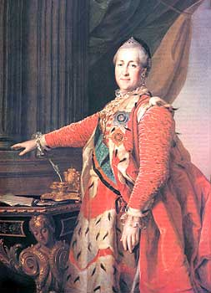
Екатерина II. Российская императрица в 1762-1796 гг. В честь нее город получил свое имя.
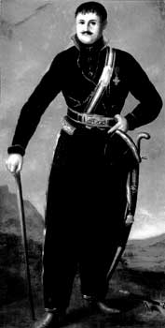
Головатый Антон Андреевич (1732, по другим данным 1744 1797). Войсковой судья Черноморского казачьего войска. Возглавил дипломатическую миссию черноморских казаков, направленную к Екатерине II для получения Жалованной грамоты на кубанские земли (вручена императрицей Головатому 30 июня 1792 г.).
3.3 Переход на Кубань казачьей гребной флотилии
1792 г. прибыла на Тамань.
Командир казачьей флотилии войсковой полковник, армии премьер-майор Савва Белый так доложил войсковому судье об это событии: «Предпринятый по Высочайшему повелению вояж кончили сего августа в 25 день благополучно».
3.4 Сухопутные партии переселенцев
Второй поток переселенцев на Тамань составили 600 казаков из команды полковника К. Кордовского, прибывшие из Слободзеи (местечко на Днестре, где располагался войсковой Кош) сухопутным путем через Крым. Вместе с ними общая численность казаков на Тамани достигла 3847 человек.
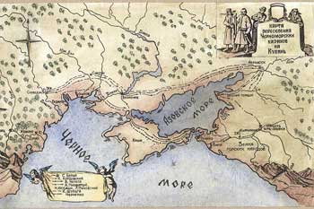
Переселение Черноморского казачьего войска на Кубань в основном было осуществлено в 1792-1794 гг. и явилось крупнейшей операцией такого рода в истории России (см. текст).
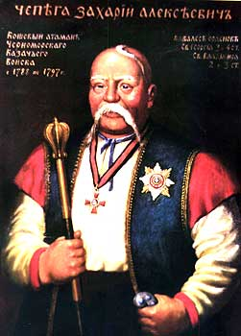
Чепега Захарий Алексеевич (предп. 1726-1797). Кошевой атаман Чер-номорского казачьего войска в 1788-1797 гг. Возглавил переселение войска на Кубань. Основатель войскового града Екатеринодара.
После ухода З.А. Чепеги из Слободзеи войсковой судья А.А. Головатый занялся подготовкой переселения оставшихся казаков и членов их семей. 26 апреля 1793 г. собранный им отряд выступил в поход. Пройдя по маршруту Чепеги до Берислава, отряд разделился: три колонны пехоты и легкий обоз под командованием Юзбаши направились через Таврическую область на Керчь и Тамань, остальные под руководством Л. Тиховского продолжали следовать путем Чепеги через земли войска Донского. Сам войсковой судья прибыл в Тамань приблизительно в конце мая-начале июня 1793 г. Отряды Юзбаши и Тиховского в пределы войсковой земли вошли в первой половине августа.
По маршруту Тиховского двинулся затем на Кубань небольшой отряд А. Шульги. Две небольшие партии казаков привели на Кубань хорунжий Орлов и войсковой есаул Сутыка. Впоследствии на Кубань перебирались уже только либо казаки-одиночки, либо небольшие группы.
Относительно общего числа переселенцев источники очень противоречивы и это не удивительно: кто мог точно сосчитать казаков, приходивших на Кубань в разное время, разными путями и почти бесконтрольно растекавшихся по войсковой земле. По переписи, проведенной в конце 1793-начале 1794 гг. на землях Черномории находилось 12 645 казаков. Безусловно, эта цифра очень приблизительная.

Начало освоения кубанских земель черноморскими казаками
4.1 Первые казачьи слободы в Черномории
Первоначальное расселение черноморцев на кубанской земле проходило довольно стихийно и хаотично. Многие осели на приморских косах, другие находились при отарах и табунах, часть расположилась на хуторах. Значительное число семейных и «домовитых» казаков обустроились в слободах (селениях). По источникам удалось установить следующие: Захаровка, Тимофеевка, Андреевка, Константиновка, Антоновка, Стояновка, Онуфриевка, Видное, Журавлевка, Ангелинка, Чернобродка и др. В документах упоминаются также Некрасовское селение, Васюринское (1793) и целая группа частных слободок (к примеру, атамана З. Чепеги).
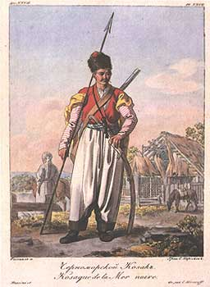
Черноморский казак. К. XVIII в.
В 1794 г. состоялось распределение мест под 40 куренных селений. Некоторые из них были расселены в указанных слободках. Куреню Роговскому «определили место в слободе Видной», Некрасовское селение «назначили куреню Титаровскому», Полтавское куренное селение переселили в Андреевку, Пашковское обосновалось в Захаровке. Создание куренных селений не привело к ликвидации всех первых казачьих слобод, часть из них продолжала существовать еще несколько лет.
Основание города Екатеринодара
Как мы помним, 19 мая отряд атамана З.А. Чепеги достиг строящейся крепости Усть-Лабинской. 23 мая атаман приказал полковнику К. Белому двинуться вниз по Кубани и установить пограничные кордоны. Судя по всему, сам З. Чепега с войсковым правитель правительством и небольшим отрядом выступил в путь чуть позже. В начале июня он достиг местности, именуемой «Карасунский Кут». Именно здесь и находится сейчас наш город.
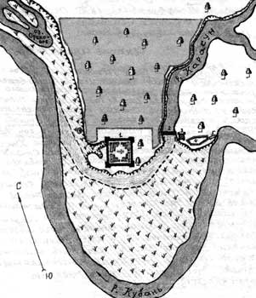
План Карасунского Кута в конце XVIII в. Реконструкция кндидата исторических наук В.В. Бондаря.
Впервые о намерении казаков возвести «войсковой град» мы узнаем из рапорта войскового правительства к Таврическому губернатору С.С. Жегулину от 9 июня 1793 г.: «Оного войска старшины и казаки усоветуя .. заводить свои воинские селения по-над рекою Кубаном между коими повыше Казачьего Ерика верст за пятьдесят и главный войсковой град». В приведенном документе еще нет конкретной привязки к местности. А вот через 3 дня, 12 июня в письме к А.А. Головатому атаман написал: « я, расставивши по реке Кубани пограничную стражу, состою с правительством над оною при урочище Карасунском Куте, где и место сыскал под войсковой град».
1793 г. в Карасунском Куте обосновался главный войсковой лагерь, здесь же находились кошевой атаман и войсковое правительство. Одним из критериев определения времени основания городских поселений является первое документальное свидетельство о его существовании в конкретном постоянном месте. Ряд историков полагает, что Чепега прибыл в Карасунский Кут 9 июня, другие называют 10-е число, третьи исходят из письма, датированного 12 июня. Как бы там ни было, с этих июньских дней и можно вести точку отсчета истории нашего города. Впрочем, имеются и другие точки зрения.
Почему же З. Чепега остановил свой выбор Карасунском Куте? Это было выгодное в стратегическом отношении место. Полуостров, образованный крутой излучиной Кубани и впадавшим в нее Карасуном, как нельзя лучше подходил для пограничного поселения. С юга и с запада его защищала Кубань, с востока Карасун. Высокий правый кубанский берег господствовал над левым. К тому же Кут находился примерно в центре пограничной линии.
Войсковая резиденция первое время не имела названия, документы этого периода подписывались так: «Лагерь при Кубани», «при Кубани», «Карасунский кут». Любопытно, что казачьи старшины, отправляя рапорты Чепеге, нередко адресовали их просто «в Кубань». Функциональная роль поселения, возникшего в Карасунском Куте, как городского, проявилась очень быстро. Известный кубанский историк П.П. Короленко приводит документы, в которых говорится о поселяющихся «в городе» казаках. Так когда же наш город получил свое первое имя?
В 1829 г. в газете «Русский инвалид» был опубликован интересный документ анонимного автора, в котором сообщалось: « Августа 15 дня собрались в Войсковое правительство, Кошевой Атаман, полковники, бунчуковое товарищество, полковые старшины и атаманы и положили в Карасунском куте против дубравы Круглик в достопамятное воспоминание Имени Жизнедательницы нашей Великой Государыни Императрицы Екатерины Алексеевны воздвигнуть главный город Екатеринодар, построить в нем Войсковое правительство и сорок куреней». Мы бы охотно приняли эту дату, если бы не ряд обстоятельств. Источник этот явно ретроспективный и нет гарантии в том, что автор не ошибся в датировке события, как он не раз ошибается в описании других фактов. К тому же нас удивляет «заговор молчания» ни в одном из документов сентября-октября 1793 г. нет названия «Екатеринодар». Атаман Чепега, войсковое правительство, казачьи чиновники по-прежнему употребляют топоним Карасунский кут. Одному из авторов данной работы посчастливилось несколько лет назад найти рапорт войскового судьи А. Головатого, в котором он сообщал о своем прибытии в «город Екатеринодар».Документ датирован 29 октября 1793 г. На сегодняшний день это самое раннее документальное свидетельство о появлении наименования «Екатеринодар». Возможно, дальнейшие поиски в архивах приведут к новым открытиям.
Руководствуясь при выборе места для города чисто оборонительными мотивами, казаки не учли крайне тяжелого микроклимата Карасунского кута, что имело крайне тяжелые и длительные последствия

Войсковой град Екатеринодар
5.1 Роль войскового города в жизни Черномории
С первых дней своего существования Екатеринодар являлся военно-административным центром земли войска Черноморского, получившей впоследствии название «Черномория». Военная и административная функции являлись главным смыслом существования Екатеринодара как города и определяли образ жизни его обитателей.
Важнейшей функцией города являлась экономическая. Он стал центром ярмарочной торговли. Уже в 1794 г. в нем действовали четыре ежегодные ярмарки: Благовещенская, Троицкая, Преображенская, Покровская.
Уже в 1796 г. для торговли с закубанскими черкесами в Екатеринодаре учредили меновой двор
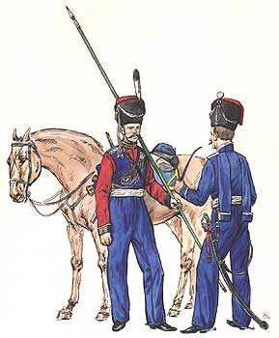
Казаки Черноморского казачьего войска. Нач. XIX в.
Промышленное производство в городе долгое время находилось в зачаточном состоянии. Было построено первое, вероятно, промышленное заведение города, - войсковой кирпичный завод, представлявший собой «трехсотсаженный сарай» (чуть более 600 м).
В 1829 г. был построен новый кирпичный завод у Карасуна. На нем работали казаки, откомандированные из полков, несущих пограничную службу. Кирпич выделывался размером 8х3х1,5 вершка (вершок 4,44 см) и использовался не только на войсковые нужды, но и продавался жителям по 20 руб. за тысячу.
В то же время Екатеринодар являлся образовательным центром Черномории. 1 августа 1803 г. по инициативе войскового протоиерея К.В. Россинского в нем открылась школа (преобразованная через год в войсковое училище). Для обучения детей были вызваны из Московского университета студент Иваненко и гимназист Поляков. 15 мая 1812 г. по приказу херсонского губернатора Дюка де Ришелье Екатеринодарское училище преобразовали в гимназию. Фактически это выразилось в открытии при училище с 1813 г. гимназического класса словесных наук.
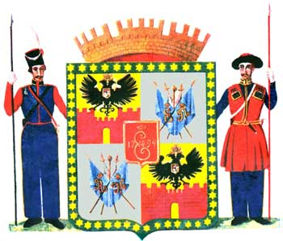
Герб Екатеринодара. Автор Иван Дионисьевич (Денисович) Черник. Утвержден императором Николаем I 3 сентября 1849 г. С 1996 г. герб г. Краснодара.
В 1814 г. Войсковая канцелярия издала указ о распространении просвещения, где говорилось: «Внушить жителям войсковым, чтобы они не удаляли детей своих от учения и отдавали в училища, ибо польза от учения есть весьма великая». Стараниями протоиерея К.В. Россинского в октябре 1818 г. в Екатеринодаре открылось приходское духовное училище, а 1 октября 1819 г. в помещении Екатеринодарского училища открылась гимназия. Затем полковой есаул А. Бондаревский пожертвовал для нее свой дом в Екатеринодаре стоимостью 4 тыс. рублей. Вскоре гимназия перебралась в бывший дом атамана З. Чепеги, который «по огромности своей и хорошей отделке есть первый в Екатеринодаре». В 1829 г. «по недостатку воспитанников» гимназию упразднили.
Тем не менее количество учебных заведений в войсковой столице постепенно росло. В начале 1860-х годов в городе работали окружное, приходское, начальные женское и мужское, капельмейстерское и Кубанское женское Мариинское училища.
Екатеринодар также являлся религиозно-церковным и коммуникативным центром.
5.2 Административное устройство и организация городской власти
Уже 20 октября 1793 г. кошевой атаман З.А. Чепега назначил первого городничего Екатеринодара Д.С. Волкореза. Ордером от 19 ноября ему поручалось разделить город на кварталы и, «учредя с общества квартальных», наблюдать за его застройкой по плану. Городничий следил за торговлей, точностью мер и весов, за исправностью оружия жителей. В его обязанности входило «приводить жителей ленивых к трудолюбию, шалунов к благонравию, непокоряющихся к должному повиновению». Квартальным следовало каждое утро обходить свои кварталы, расспрашивать жителей о благополучии.
Жалованье членам городнического правления городничему, его помощнику, писарю и квартальным надзирателям до 1796 г. не предусматривалось, а позже выплачивалось их войсковых сумм.
В связи с большим объемом работы градской полиции, в августе 1828 г. Войсковая канцелярия открыла в Екатеринодаре два куренных управления Екатеринодарское и Николаевское, для чего город был разделен на две части по «прешпектовой улице» (ул. Красная).
Таким образом, все казачье население Екатеринодара было объединено в военно-административную и хозяйственную единицу, имевшую свое станичное правление, атамана, судей и т.п.
5.3 Территориальное развитие Екатеринодара
1793 г. был назначен первый городничий Данила Волкорез, которому ордером от 19 ноября З.А. Чепега предписал разбить город на кварталы и следить за отводом мест для строительства домов по данному ему плану. Кто был автором плана, что он собой представлял данных об этом не имеется.
При планировке Екатеринодара, как и большинства городских поселений военного характера был выбран самый простой прием ортогональная разновидность прямоугольного плана. Местность разделялась на идентичные клетки с тем, чтобы улицы были параллельны и перпендикулярны, а кварталы имели форму квадрата и одинаковый размер. После разбивки территории города часть изначальных построек, не вписавшихся в новую планировку, пришлось снести. Хозяева же домов, попавших в «в размежеванные линии для дворов и оседлостей» писали в правительство прошения «об утверждении их в этой оседлости». Им выдавались специальные указы. В феврале-марте 1795 г. в архивных делах появляется много прошений об отводе мест для жительства. В районе современной медицинской академии обосновалась казачья старшина. Это место так и называли: «командирские дворы». Двор, назначенный полковнику Савве Белому, соседствовал со двором войскового писаря Т. Котляревского и полковника В. Танского. Размеры участков в длину и ширину были более 70 м. Здесь же обустроился и кошевой атамана З.А. Чепега. Согласно ноябрьской переписи 1794 г. в городе проживало 580 человек; имелось 9 домов, 75 хат на верси (т.е. на поверхности земли) и 154 землянки. Не имели своего жилья 42 казака.
Судя по первым планам Екатеринодара (1795 и 1799 гг.), изначально город был распланирован до нынешней улицы им. Горького на севере и улицы им. Пушкина на юге; далее в 200 метрах находилась крепость. На планах видны места для площадей, торговых лавок, церкви, указаны кварталы, которые в этот период уже застраивались. За городом, на выгонных землях, примерно в 200 м от жилья было отведено место для городского кладбища (ныне территория 1-й клинической больницы и восточной части колхозного рынка). Впрочем, есть мнение, что первоначально город с севера замыкала улица Мира (улицы Екатеринодара еще много лет не имели названий и для удобства изложения мы будем использовать современное их наименование) и выгонные земли для выпаса скота находились к северу от нее, а на перекрестке улиц Мира и Шаумяна находилось болото и по нему плавали дикие утки.
С ростом города, хотя и медленно, но увеличивалось и его население. В 1801 г. в Екатеринодаре имелось 10 домов штаб-офицеров, 35 обер-офицеров, 45 старшинских, 312 казачьих и 4 дома принадлежали духовным лицам. В них проживало 1197 мужчин и 910 женщин. К 1805 г. население уменьшилось до 1710 человек (1108 мужчин и 602 женщины). В 1827 г. в городе уже было 1150 домов, 2181 мужчина и 1921 женщина «старожилого населения» и переселенцев соответственно 122 и 95.
Статистические данные за 1837 г. дают нам следующую картину. Господских домов 220, казачьих 1053; мужчин 3578, женщин 3717. В городе имелись: давок деревянных -127, харчевен деревянных 2, питейных домов деревянных 26, кузниц 9, мельниц ветряных 29, 1 деревянный собор, 3 приходских церкви (из них одна каменная) и одно училище. К 1 января 1844 г. из 1389 частных домов уже имелось 4 «каменных», все остальные турлучные, в них проживали 4041 мужчина и 3261 женщина. За год в городе сочетались браком 98 пар. Как грибы после дождя, стремительно росли в городе лавки: к 1847 г. их насчитывалось уже 249; а кузница осталась только одна. К 1858 г. число частных домов достигло 2005, мужчин в городе числилось 4929 чел., женщин 4804.
К середине XIX в. Екатеринодар немного увеличился в территориальном отношении. Судя по плану 1848 г. город в северном направлении вырос на один квартал, на несколько кварталов в северо-восточном, два новых квартала появилось в южной части, к западу от крепости. За южным крепостным валом появилась Солдатская слободка. Всего в 1848 г. в городе было 173 квартала при 480 десятинах площади (523, 2 га). На этом территориальный рост Екатеринодара в «войсковой» период его истории остановился - с 1848 по 1867 год город не рос вообще. Длина главной улицы города Красной (это название впервые встретилось нам в документах 1829 г.) составляла 2 версты.
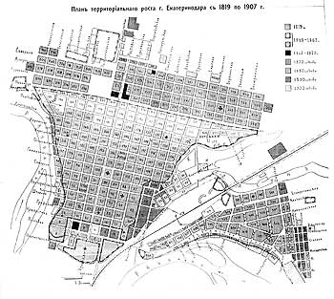
План Палладия Васильевича Миронова показывает территориальное развитие города с начала XIX по начало ХХ вв. сам П.В. Миронов внес значительный вклад в развитие и благоустройство города, будучи секретарем городской упра-вы, а в советское время служа в горкоммунхозе.

5.4 Архитектурный облик города
В первые годы жизни города в нем соседствовали землянки, турлучные хаты и деревянные дома. Использовалось несколько технологий возведения землянок и по этой причине они могли значительно отличаться друг от друга. В любом случае, это не подземные, а частично или полностью врытые в землю жилища с открытой передней стеной, в которой проделывались дверь, окно (реже два-три). Приведем описание землянки начала XIX в.: « вырыта землянка, стены коей между столбов оплетены хворостом и обмазаны глиной, крыша покрыта по поставленным стропилам и решетинам камышем, коего накошено 2 воза и складена русского манера печь 9 м), в 5 горницах и в обеих сенцах пол, и во всех потолок, деревянные, крытый камышем».
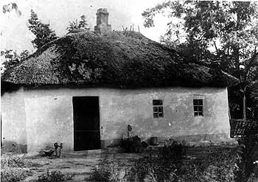
Хата
Подавляющее большинство жилых построек составляли турлучные хаты. Вот как их описал историк черноморского казачества И.Д. Попка. «Господствующие же у черноморцев постройки суть турлучные или мазанковые, в состав которых входит гораздо меньше леса, чем глины. Врываются в землю столбы, называемые сохами, и на них накладывается сверху «венец», то есть бревенчатая связь, служащая основанием кровельным стропилам и матице. Стенные промежутки между сохами заделываются плетенкой из камыша или хвороста. Редко положенные от матицы к венцу доски с камышовой поверх их настилкой образуют потолок. Этот остов здания получает плоть и кожу из глины, смешанной с навозом». Турлучные постройки в изобилии встречаются в городе и сейчас.
Приведем перифразом несколько описаний очевидцами екатеринодарских построек. В 1809 г. город посетил некто С.: «Город состоит большей частию из далеко отстоящих один от другого соломой покрытых домов или изб». И.М. Сбитнев (1818): «Домов с деревянными кровлями не более десяти». Екатеринодарец В.Ф. Золотаренко (1845): «Строение в Екатеринодаре вообще бедное. Дома турлучные. Только в голове города, близ крепости, зеленеют домах на шести крыши; каменного или двухэтажного дома нет ни одного». Кубанский историк И.Д. Попко (1858): «Хаты стоят в таких положениях, как будто им скомандовано «вольно ребята»: они стоят и лицом, и спиной, и боком на улицу. Большая их часть прячется в глубь двора, сколько можно догадываться, по сознанию своей некрасивой и бедной наружности. В хатах и дворах соблюдается чистота; на улицы выбрасывается сор, где и лежит он, пока поглотят его лужи».
Екатерининская церковь. Построена в 1814 г. казаком Минского куреня Петром Кучером. Стояла на территории современного Свято-Екатеринского собора. В 1914 г. была перенесена на кладбище в пригород Екатеринодара - Сады (ныне - п. Калинино), где и сгорела в 1978 г.
Нельзя сказать, чтобы войсковое руководство не принимало никаких мер в плане градостроительства. В 1835 г. атаман Н.С. Завадовский приказал полиции следить, чтобы «дома «могущие строиться на улице, называемой Красной, имели приличный фасад».
В целом же архитектурный облик Екатеринодара в первые семьдесят лет его истории («войсковой период») определялся примитивной рядовой застройкой, не имеющей никакого художественного содержания. Помимо жилищ архитектурно примитивными были и многие общественно значимые здания к примеру, турлучное, обшитое досками здание Екатеринодарского станичного правления).

5.5 Повседневная жизнь города
Местоположение города, расположившегося на самой границе, наложило неизгладимый отпечаток и на быт его жителей. Это был прежде всего военный быт. Еще в ордере 19 ноября 1793 г. первому городничему Екатеринодара вменялось следить, чтобы жители города имели ружья и пики. Из воспоминаний И.М. Сбитнева: « спокойствие жителей оного [Екатеринодара авт.] часто нарушается набегами черкесов, кои иногда вторгаются в крайние дома города. И летом, и зимою поят скот, берут воду из Кубани, моют белье с ружьями, саблями и пиками». В какой-то мере жизнь горожан была похожа на жизнь обитателей большого военного лагеря.
1851 г.: «Дом новый рубленый о двух половинах с буветом, сенцами и 10 окошками, длиной в 15 арш., шириной 9 арш. [аршин 71,12 см авт.]; столов соснового леса 2, стульев 6, кроватей сосновых 3, шкаф соснового дерева и в нем посуда каменная и стеклянная, перина простого пера 1, три головных подушки, один сундук простой, зеркало в 1 аршин стекло простое, бочек 2, кадушек 3».
В офицерской среде чрезвычайно была распространена игра в карты. Вначале играли в «дурачка», а с 50-х гг. в классический преферанс, «ералаш» и другие игры. Простые казаки и дети долгими осенними и зимними вечерами играли в «воза», «короля», «свинью», «дурня», в «носа». «хвыльку», «рогозу». Масти назывались «вино», «жир», «звонкая» и «чирва». Пьянство в Екатеринодаре, по словам Дроздовского, носило «гомерические размеры»; иными словами, в этом отношении город ничуть не уступал остальной России.

5.6 Екатеринодар глазами современников
Учитель математики Новгород-Северской гимназии И.М. Сбитнев (1818 г.: « 10 декабря 1818 г. издали я приметил соборную церковь, соломенные кровли домов и потом все пространство города Екатеринодара, расположенное на ровном месте. Непривлекательный наружный вид оного, бедные хижины погрузили меня в совершенную тоску Думал ли я, чтобы так сказать, столица целого народа была не что иное, как деревня обыкновенная?.. Город стоит на низком и болотном месте; весною и осенью во время продолжительных дождей имеет непроходимую грязь. Улицы имеет прямые, длинные и широкие. Во время моего там пребывания не было никаких тротуаров. Обширность его происходит от знатного количества садов, из коих многие заключают десятины по шести и более Днем изнемогаешь от несносных жаров, извлекающих зловонные испарения из болотистых мест и испорченной воды в Карасу, а ночью страдаешь от комаров и сильного воображения об опасности».

Преобразование Екатеринодара в гражданский город
6.1 Получение городом нового статуса
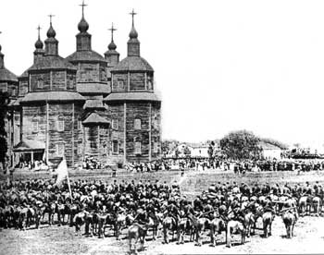
Воскресенский собор 1868 г. / Панихида у войскового Воскресенского собора Екатеринодара по погибшим в Кавказской войне. 20 мая 1868 г. Окончание Кавказской войны в 1864 г. способствовало преобразованию Екатеринодара в город гражданский.
Официальное «открытие» Екатеринодара состоялось 6 июля 1867 г. На встрече с представителями городского общества начальник области выразил надежду, что «они, а в лице их и все члены новой городской семьи, окажут ему дружное содействие в деле благоустройства и процветания заново ныне открытого города...».
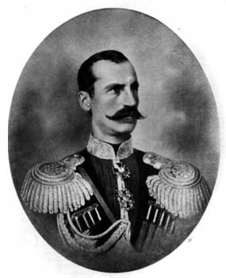
Сумароков-Эльстон Феликс Николаевич (1820-1877). Наказной атаман ККВ и начальник Кубанской области в 1863-1873 гг. В этот период произошло преобразование Екатеринодара в гражданский город. Сумароков-Эльстон приложил много усилий для осуществления осуществления этой кардинальной перемены в жизни города и для перестройки всей жизни области на мирный лад после окончания Кавказской войны.

6.3 Городские головы и почетные граждане Екатеринодара
Большое значение в деятельности городского самоуправления, а значит и в жизни самого города имела личность городского головы.
Должность городского головы Екатеринодара в 1868-1920 гг. занимали: К.И. Фролов (1868-1870), Д.Н. Сквориков (1870-1874), П.И. Якунинский (1874-1875), Л.Я. Вербицкий (1875-1877), В.С. Климов (1877-1900), Г.С. Чистяков (1900-1907), И.Н. Дицман (1907-1912, 1918-1919), М.Д. Сквориков (1912-1917), Г.М. Глоба-Михайленко (1917), М.П. Адамович (1917-1918), Ф.М. Акулов (1919-1920).
Наиболее заметный след в истории города оставил, несомненно, Василий Семенович Климов (1844-1900), почти четверть века стоявший во главе города. Кубанский писатель Н.Н. Канивецкий говорил о нем: «Писать биографию Климова значит писать историю Екатеринодара». Уроженец Рязани, профессиональный юрист, в Екатеринодар Васили Семенович приехал в 1870 г. по новому назначению в члены Екатеринодарского окружного суда.
Дата первого документально подтвержденного присвоения этого звания 20 октября 1883 г. В этот день император Александр III утверждено постановление Екатеринодарской городской думы от 14 октября 1882 года о присвоении звания Почетного гражданина города Екатеринодара генерал-лейтенанту Николаю Николаевичу Кармалину, начальнику Кубанской области и Наказному атаману Кубанского казачьего войска в 1873-1882 гг. 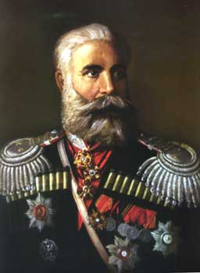
Кармалин Николай Николаевич (1824-1900). Наказный атаман ККВ и начальник Кубанской области в 1873-1882 гг. Внес большой вклад в становление город-ского самоуправления в Екатеринодаре, широко способствовал развитию здесь просвещения. Инициатор проведения Новороссийской ветви Владикавказской дороги, обеспечившей стабильное и быстрое развитие города.

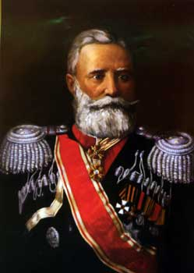

Малама Яков Дмитриевич (1841-1912). Наказный атаман Кубанского казачьего войска и начальник Кубанской области в 1892-1904 гг. На период его руково-дства областью выпал наибольший культурный и общественный подъем в жиз-ни Екатеринодара к. XIX-нач. ХХ вв.

Екатеринодар гражданский город
7.1 Торгово-промышленный центр Кубанской области
Благоприятные условия на Кубани имелись и для развития консервного производства. Самые крупные консервные фабрики были сосредоточены в Екатеринодаре. В 1914 г. 6 екатеринодарских фабрик дали продукции почти на полмиллиона pyб. Это были фабрики А.А. Коваленко, Е.Ф. Губкиной, Т-ва Агарунова, Градинарова, Петкова и Иванова. Производили они традиционные для юга овощные и фруктовые консервы, а также консервы из кефали, судака, осетрины, которые отправлялись даже на Дальний Восток.
Растущая экономика края требовала развития строительной промышленности. Здесь вне конкуренции находилась продукция екатеринодарских кирпично-черепичных заводов Н.К. Селитренниковой и Лю Трахова, отмеченная многими наградам на областных и кавказских выставках.
Среди первых на Кубани металлообрабатывающих заводов был завод Карла Гусника (осн. В 1886 г.). В основном здесь занимались ремонтом и частично производством земледельческих машин, изготавливали оборудование для небольших мельниц и маслобоен. Предприятие К. Гусника славилось также изготовлением ковани для горожан - на нем действовали кузнечные мастерские для выполнения общественных и частных заказов. В 1911 г. завод получил на Ростовской и Ставропольской выставках две золотые медали (за трансмиссию, чугунное и медное литье).
В 1911 г. Русско-Кубанская промышленная и нефтяная кампания построила в Екатеринодаре машиностроительного завода «Кубаноль» (в настоящее время завод им. Седина). Это было первое в России предприятие по производству машин и инструментов для глубокого бурения. Здесь работали высококвалифицированные специалисты и рабочие, среди них - много иностранцев. Предприятие заметно выделялось среди других заводов Екатеринодара. Здесь действовали чугунолитейный, механический, модельный, кузнечный, котельный, сборочный цехи, мощная силовая электростанция, цехи связывала узкоколейка. Строительство завода вызывалось нуждами кубанской нефтяной промышленности, переживавшей в это время новый подъем.
К началу ХХ в. Екатеринодар стал и одним из крупнейших торговых центров Северного Кавказа.
7.2 Культурная жизнь города
Потребности развития города вызывали необходимость в образованных людях. В городе помимо создаются новые учебные заведения: одно-, двух- и шестиклассное училища, епархиальное женское училище, мужские и женские гимназии, городское Александровское училище, войсковая гимназия преобразуется в войсковое Александровское реальное училище. Работают воскресные школы, проводятся народные чтения. Расходы на народное образование в городском бюджете составляли значительную статью расходов. Городская дума учредила несколько стипендий для обучающихся в учебных заведениях детей, чьи родители не в состоянии были платить за обучение.
Насущная нужда в духовной «пище» требовала создания библиотек. Первая в городе библиотека («кабинет для чтения») возникла еще в 1872 г. и просуществовала всего три года. Эта библиотека была частной. Несмотря на довольно высокую плату, в читателях она недостатка не испытывала. Библиотека О. К. Мамврийской открылась в 1894 г. Книги для библиотеки выписывались из Москвы и Петербурга, а ее фонд составлял более 1,5 тыс. экземпляров. В том же году бесплатную читальню открыло Александро-Невское религиозно-просветительное братство. Основной вклад к ее библиотеку внес известный общественный деятель В.В. Скидан. Кроме того, библиотека пополнялась за счет специально установленных на ул. Красной ящиков, куда желающие могли опустить прочитанные газеты и журналы.
В январе 1900 г. в городе по инициативе ОЛИКО (Общества любителей изучения Кубанской области) была открыта публичная библиотека им. А.С. Пушкина. Так город отметил столетие со дня рождения великого поэта. На день начала работы библиотеки в ней насчитывалось 4 тыс. томов. Много книг было пожертвовано екатеринодарцами, а директор народных училищ Н.Ф. Блюдов передал сюда свою личную библиотеку. За пользование библиотекой взималась небольшая плата.
Всплеск общественной жизни в Екатеринодаре привел к созданию различных благотворительных и культурно-просветительных обществ.
Такой интерес жителей города к музыке способствовал организации в Екатеринодаре концертов известнейших оперных певцов и музыкантов. В 1900 и в 1902 г. здесь выступал Леонид Собинов, в 1910 Федор Шаляпин, в 1913 г. великий русский композитор С.В. Рахманинов.
Основан в середине XIX в. До 1874 г. являлся войсковым садом. Затем был передан городу. Находился в ведении садово-театральной комиссии городской думы. Здесь действовали Летний театр и 1-е общественное собрание г. Екатеринодара, выступал войсковой симфонический оркестр, имелся велодром.
Именно в этом деревянном театре, обладавшем большой вместимостью и удивительной акустикой, 15 сентября 1910 г. пел Федор Шаляпин.
Одним из любимых развлечений екатеринодарцев были гулянья в городском саду (горпарк им. М. Горького).

7.3 Архитектурный облик Екатеринодара последней трети XIX-нач. ХХ вв.
1872 г. на площади, теперь получившей название Соборной, был освящен войсковой собор во имя Святого и Благоверного князя Александра Невского (считающегося небесных покровителем кубанского казачества).
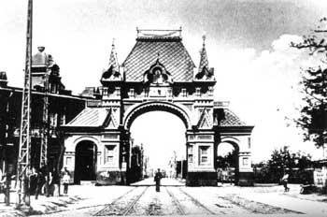
Триумфальная Александровская арка, водруженная в честь посещения Екатеринодара Александром III в 1888 г. Архитектор В.А. Филиппов. Фото начала ХХ в. (Арка была разобрана в 1928 г.).
Одними из главных достопримечательностей Екатеринодара к. XIX-нач. ХХ вв. стали триумфальная Александровская арка, обелиск 200-летию ККВ и памятник Екатерине II.
В 1888 г. город посетил император Александр III с семьей и к этому знаменательному событию на средства екатеринодарского купеческого общества по проекту В.А. Филиппова была возведена триумфальная Александровская арка («Царские ворота») в «русском национальном стиле». Находилась она на пересечении улиц Екатерининской и Котляревской (ул. Мира и ул. им. Седина). Арка состояла из центрального арочного пролета и двух боковых. Устои арки увенчивались четырьмя башенками со шпилями, на которых были помещены золоченые двуглавые орлы. В больших кокошниках, украшавших центральную часть крыши арки, были помещены иконы с лампадами: со стороны вокзала образ св. Александра Невского, на другой стороне образ св. Екатерины Великомученицы, считавшейся святой покровительницой г. Екатеринодара. Ниже были расположены памятные надписи. В 1928 г. по решению местных органов Советской власти арка была снесена, как «мешающая трамвайному движению» (хотя трамваи ходили под ней с 1900 г.).
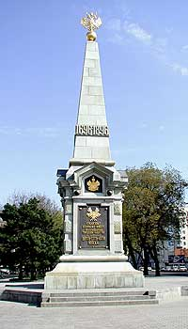
Восстановленный обелиск 200-летию Кубанского казачьего войска. Автор проекта - архитектор В.А. Филиппов. (Обелиск был открыт в 1897 г., демонтирован в 1920 г. Восстановлен в 1999 г.).
В 1896 г. Кубанское казачье войско торжественно отметило свое 200-летие. С этим событием связано появление в городе двух замечательных памятников. 9 сентября 1896 г. Был заложен памятник Екатерине II, по проекту замечательного российского скульптора М.О. Микешина, а в 1897 г. был открыт обелиск 200-летию Кубанского казачьего войска, сооруженный на средства Екатеринодарской городской думы по проекту В.А. Филиппова.
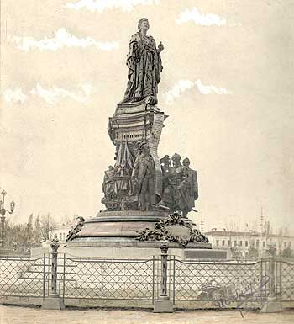
Памятник Екатерине II. Скульпторы М.О. Микешин и Б.И. Эдуардс. Открыт в 1907 г. Демонтирован осенью 1920 г.
Замечательный памятник быстро стал символом города, носившего имя Екатерины. Но творению М.О. Микешина не долго довелось украшать наш город. 19 сентября 1920 г. Кубано-Черноморский ревком на основании декрета Совета народных Комиссаров РСФСР «О памятниках республики» от 12 апреля 1918 г. распорядился срочно убрать памятник к годовщине Октябрьской революции. В ноябре 1920 г. он был разобран. В настоящее время памятник Екатерине II восстанавливается известным кубанским скульптором А.А. Аполлоновым. Он будет установлен на его историческом месте в сквере рядом с 48-й школой.
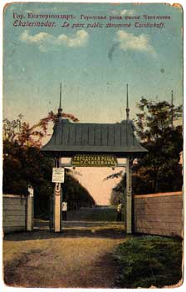
Городская роща им. Г.С. Чистякова была заложена в 1900 г. по инициативе гласных городской думы и городского головы Гавриила Степановича Чистякова. В 1907 г. роще было присвоено имя Чистякова. В насаждении рощи принимали участие учащиеся екатеринодарских учебных заведений. Сечас это Первомайский парк.

Екатеринодар в период исторических потрясений первых десятилетий ХХ в.
8.1 Екатеринодар в 1900- нач. 1917 гг.
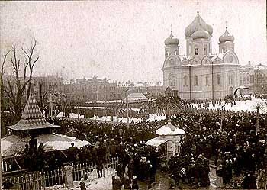
Соборная площадь Екатеринодара в день празднования 300-летия царствования Дома Романовых. 21 февраля 1913 г.
Затянувшаяся война почти на нет свела патриотический подъем первого года войны. Все тяжелей становилась жизнь екатеринодарцев. Постоянно росли цены. В город все время прибывали поезда с ранеными и беженцами. Город начинал страдать от перенаселения. Жизнь становилась все неспокойней и, наконец, разразилась революция
От Екатеринодара к Краснодару
17 марта 1920 г. Екатеринодар с боями был занят частями 9-й Красной армии. Власть в городе перешла к Кубанскому исполнительному комитету, а затем к Кубанскому областному революционному комитету. Кубчероблревком (сокращенные названия именно тогда вошли в моду) возглавил Ян Полуян, один из самых известных кубанских большевиков. История города вновь сделала крутой поворот.
Вторая всероссийская перепись показала, что в городе проживает 146 700 жителей (68 357 мужчин и 78 343 женщин). Город все еще страдал от перенаселения.
Но: в 1920 г. в Екатеринодаре открывается Кубанский государственный университет во главе со знаменитым генералом-ученым Н.А. Марксом, начинает работать первый в стране Детский театр, созданный С.Я. Маршаком. Учреждается Советский драматический театр. Впервые в истории города проводятся массовые детские праздники: в горсаду, в Чистяковской роще, в Круглике, в здании бывшего Мариинского института и т.д.

Десант врангелевцем потерпел поражение, в городе вновь наступило относительное спокойствие. Приближалось празднование очередной годовщины Октябрьской революции. Руководство города решило отметить ее особым событием. Дадим слово документу: «В ознаменование неуклонной воли трудящихся Екатеринодара к изжитию буржуазно-монархических памятников, сохранившихся в названиях и дабы подчеркнуть полнейшую солидарность екатеринодарского пролетариата и красного казачества с Красною Властью Советов и ее опорой всероссийскими массами трудящихся переименовать город Екатеринодар в город Краснодар». Такое решение приняло торжественное объединенное заседание политического актива города в начале ноября 1920 г. В Москву ушла телеграмма за подписью председателя Кубчероблревкома Я. Полуяна: «Горсовдеп совместно ревкомом РВС IX Облпартком РКП Совпроф Облком РКСМ ПОАРМ в ознаменование Октябрьской революции считая название города Екатеринодар напоминающим рабские времена и совершенно бессмысленным в республике труда навсегда освободившихся от потомков Екатерины и их приспешников постановил просить ВЦИК именовать город Краснодаром». 7 декабря Наркомат Внутренних дел РСФСР удовлетворил это ходатайство. Город Екатеринодар перестал существовать. Начиналась история Краснодара.

Краснодар
История собственно Краснодара насчитывает уже более 80 лет. Почти столетие! Трудно в нескольких строках передать все, что происходило с городом за эти десятилетия. Были здесь и радости, и горести. Военный коммунизм, бурные и противоречивые годы нэпа, начало борьбы с разного рода «партийными уклонистами» в 1920-е годы, индустриализация и Большой террор в 1930-е, Великая Отечественная война, оккупация и битва за Кавказ, великий праздник Победы, послевоенное восстановление 1940-е Более 13 тысяч своих жителей потерял город за полгода фашистского господства. Разрушения были так сильны, что Краснодар вошел в число пятнадцати городов РСФСР, наиболее сильно пострадавших от оккупации. А сколько сил потребовало восстановление города из руин? И все-таки город все выстоял, все пережил. Жители его подчас совершали настоящие чудеса. Трудно поверить, но трамвайные пути с улицы Красной перенесли на улицу Коммунаров в течение одного дня , когда весь город вышел на общегородской воскресник. В этот день было проложено 7500 метров одноколейного трамвайного пути! Впрочем, каждый день в те годы был своеобразным подвигом
1950-е романтика целины, на освоение которой отправились сотни краснодарцев, открытие Краснодарского телецентра и первая телепередача на Кубани, В Первомайской роще открылась краевая сельскохозяйственная выставка кубанская ВДНХ, принят проект планировки и застройки Краснодара. 1959 по данным Всесоюзной переписи в Краснодаре проживало уже 313 110 человек. 1960-е - открылся стадион «Кубань», вместо Нового рынка появился Кооперативный, утверждены мероприятия по благоустройству улицы Красной, принято решение о строительстве бульвара от ул. Крестьянской (ныне Хакурате) до Одесской. Введено звание «Почетный гражданин г. Краснодара». Первым почетным гражданином нашего города летчик-космонавт В.В. Горбатко (1969). Возрожден Кубанский казачий хор. А начинались 60-е выступлением горожан в январе 1961 г., вызванными экономическими трудностями того времени. Караул комендатуры применил оружие. В результате трагических событий погиб школьник.
1970-1980е завершено строительство Краснодарского водохранилища, о значении которого до сих пор споры. Несомненно то, что его сооружение позволило решить проблему наводнений, в течение всей истории приносивших городу огромный вред. Совет министров РСФСР утвердил Генеральный план города Краснодара, рассчитанный на срок до 2000 г. и определявший численность населения в 850 тысяч человек. Появились новые микрорайоны на карте города Комсомольский и Гидростроителей. Построено новое здание драматического театра. Заложен парк им. 30-летия Победы На день проведения очередной Всесоюзной переписи населения (1979) в городе проживало 560 438 чел. Началась перестройка! 1990-е ломка всего сложившегося уклада жизни: от тяжелого экономического кризиса к экономическому и культурному возрождению.
За 80 лет город почти неузнаваемо изменился. Конечно, ему присущ весь комплекс проблем большого города, бытовых и транспортных. Но в XXI век он вступил крупным промышленным и торговым центром Северного Кавказа. Его с полным правом называют культурной столицей юга России: здесь действуют два крупных музея историко-археологический и художественный, несколько театров, творческие объединения «Премьера» и «Кубанский казачий хор», тысячи разнообразных специалистов готовят многочисленные вузы города.
4.Фотовыстовка «Прошлое Екатеринодара и настоящее Краснодара»
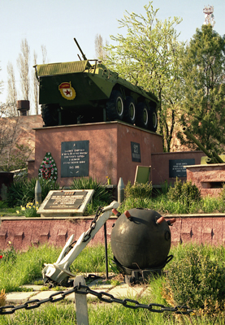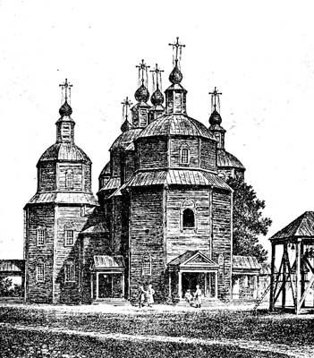

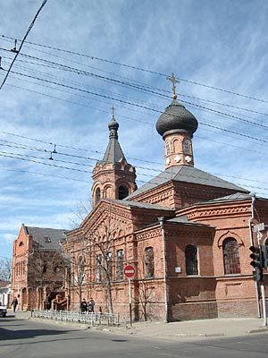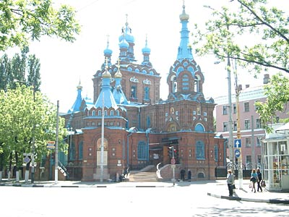

- Подведение итогов урока:
1.В каком районе высадились первые казаки и в каком году?
2. Основатель войскового града Екатеринодара?
3.Первые названия казацких селений?
4. Как назывался Кут, где основали город?
5. Роль войскового города в жизни Черномории?
6. Промышленное производство в городе?
7. Фамилия первого городничего Екатеринодара?
8. Почетные люди города?
9.Какие выдающиеся композиторы выступали в начале 20 века?
10.Почему казаки возвели памятник Екатерине II?
11.В каком году Екатеринодар был переименован в Краснодар?

открытый урок по граждановедению
в 10 – 11классах
МОУ СОШ №5

Краснодар – Екатеринодар:

история и современность.

Кл. рук: Маляр Л.В., Ляув Н.А

2006 г.

г. Тихорецк.

